总降开关柜II段及监控系统升级改造—供电系统继电保护定值整定计算优化咨询服务采购技术文件

- 概况
昆明醋酸纤维有限公司为保证供电系统可靠性和安全性，拟对10kV 、6kV和10个PC配电室380V进线供电系统继电保护相关装置开展优化工作，包括梳理现有继电保护功能配置和实际应用、重新开展定值计算，使其改善与电网侧保护的配合、满足继电保护自身“四性”要求及整定计算相关导则要求，尽可能避免误动、拒动事件发生；提高供电系统的安全性、稳定性与经济性。

二．技术标准和规范
相关要求遵循下列标准（所引标准如与最新国家标准产生矛盾时，按最新标准执行），包含但不仅限于下列标准：
GB/T 14285-2023 《继电保护和安全自动装置技术规程》
DL/T 584-2017 《3-110kV 电网继电保护装置运行整定规程》
国家能源局 《防止电力生产事故的二十五项重点要求》
GB 50062-2023 《电力装置的继电保护和自动装置设计规范》
《电力工程电气设计手册》

三．技术要求
1．项目具体内容及实施要求
供电系统现有继电保护装置功能配置和实际投运情况分析，挖掘潜力提升保护性能；重新计算保护定值，重点改善供电系统保护与电网侧保护的配合关系、供电系统各间隔保护之间的配合关系，最大限度提升供电可靠性；分析现有保护功能配置的不足，结合昆纤公司总降高压室改造项目，提出优化建议，协助昆纤确定保护装置功能需求。
1）评估现有保护和自动装置功能配置的完善性；
2）挖掘现有保护和自动装置功能潜力，完善功能投入；
3）优化保护逻辑，对包括系统中性点接地方式、选配保护功能配置（具备带方向小电流接地保护功能）等，提出建设性意见。
4）在上述工作基础上，核实上级备自投动作时间及系统阻抗等参数，提供短路电流值计算书，并重新计算昆纤公司供电系统保护定值，确保上下级配合合理。
5）计算结果需经过所在供电局认可及昆纤公司确认，向供电局审批手续由乙方负责办理。

2．项目实施范围
10kV 、6kV和10台6000V/400V变压器出线侧PC室进线开关及母联相关的供电系统继电保护相关装置。

3．项目实施时间
合同签订后30日历天内完成投标范围内的技术服务内容，总降高压室改造时实施新定值整定及测试（预计2026年4月）。服务持续至总降改造项目验收完毕。

4．技术方案要求
4.1提供全厂的系统阻抗标幺值计算。
4.2全厂现使用的负荷统计计算，需提供负荷计算表。
4.3 提供全厂继电保护定值计算书。
4.4对现有继电保护定值适配及上下级配合协调情况提供优化咨询服务。
4.5 继电保护
全厂10kV、6kV厂用系统进线、所有变压器及6kV高压电动机采用微机式综合保护装置，保护放置于总降及丙酮10kV、6kV开关柜；380V厂用系统PC段电源进线、母联部分采用马达保护器式保护装置，45kW及以上电动机采用马达保护装置。继电保护配置按《GB50052供配电系统设计规范》及《DLT5153火力发电厂厂用电设计技术规定》配置，基本配置如下：
设备 | 保护种类 | 数量
10kV系统母联及馈线回路 | 电流速断、过电流保护、过负荷、零序保护、CT断线告警、PT断线告警；考虑主开关为F+C模式的大电流闭锁保护，快切功能设置等 | 5套
6kV系统母联及馈线回路 | 电流速断、过电流保护、过负荷、零序保护、CT断线告警、PT断线告警；考虑主开关为F+C模式的大电流闭锁保护，快切功能设置等 | 35套
变压器 | 差动保护（2MW及以上）、电流速断保护、过电流、不平衡（负序）保护、过负荷、零序保护、温度保护；比率差动保护、TA断线判别及闭锁、差流速断保护、比率制动、差流越限告警、零序电压保护、复合电压（TV断线闭锁）、TV断线检测、TA断线告警、操作回路及故障录波、零序电压保护、复合电压（TV断线闭锁）、两段高压侧过流、三段低压侧过流、一段低压侧过流(定)反时限、负序过流保护、过负荷保护、闭锁调压、启动通风、非电气量保护 | 13套
高压电动机 | 差动保护（2MW及以上）、电流速断保护、过电流、不平衡（负序）保护、过负荷、过热（堵转）保护、零序保护、低电压、启动时间过长保护（即启动堵转保护）、运行堵转保护、过负荷保护、正序过流保护、负序过流一、二段；考虑主开关为F+C模式的大电流闭锁保护功能 | 8套
0.4kV低压进线开关 | 馈线：低定时限过流、高定时限过流、反时限过流、低定时限零序、高定时限零序、反时限零序、定时限漏电、外部联动、欠压保护、过压保护 | 5套
0.4kV低压进线开关 | 框架断路器：过载长延时L、短路短延时S、短路瞬时I
供电系统图见附件《一次系统接线图》

5．技术成果交付文件
1）现有保护和自动装置功能配置完善性评估报告；
2）保护优化建议书；
3）供电系统短路电流计算书；
4）供电系统保护定值整定计算报告书；
5）供电系统保护定值单。

6. 资质要求
投标单位需具备相应的电力工程设计、调试或技术服务资质，电力行业工程设计资质（含继电保护相关专业范围）。具备：工程设计资质证书变电工程专业乙级及以上。

7.售后服务要求
质保期2年，2年内运行中暴露出来的定值不匹配导致保护误动、拒动等问题需要由供方重新核查、整定，供方在接到电话4小时内必须响应，12小时必须赶到现场（或重新整定计算该定值的合规性），进行及时处理，所有费用由施工单位支出。故障响应时间不超过2小时，修复时间不超过8小时。

四．施工安全要求
1.除严格执行国家相关安全规范外，还应严格执行昆纤安全管理制度的安全要求。

2.昆纤安全要求
2.1乙方外来作业负责人或指定的外来作业现场管理责任人应每周不少于一次对施工现场进行检查并填写《项目施工现场检查记录表》或其它检查记录。
2.2项目施工时施工单位除严格执行国家相关安全规范外，还应严格遵守执行但不限于昆纤安全管理制度及《现场施工检查、监护表》《移动电器检查（监护）表》及《临时用电申请表》《昆纤公司项目隐蔽工程随工验收单》的安全要求。施工单位应指定安全员进行监督，并每周进行不少于1次《现场施工检查、监护表》的填写上报项目负责人。届时昆纤公司设备项目部将进行抽查。
2.3如果施工时违反上述表格的要求，将视为违反《承包商环境、健康、安全协议》第六条的规定。第一次违章时将受到每人次100元的扣款，第二次将受到每人次300元扣款，第三次违章时违章人员将不得进入昆纤施工。
2.4报价时注意：报价前需到现场实地踏勘，了解实际工作量。

3.乙方人员进入昆纤工作期间，供方要严格遵守昆纤公司的网络信息安全管理要求，必须按照昆纤公司的要求执行，在调试期间需要用到移动存储设备的必须使用经昆纤公司注册认证过的移动存储设备，整定值未调试成功之前不能影响到原设备的安全运行。

五．技术专有权
无

六．保密协议
签订合同后按昆纤要求签订。

七．调试及验收
1.项目完成后继电保护装置完成定值设定调试成功、所有传动试验正常、保护动作正常，设备投运168小时以后方可开展验收流程。

2.工程质量验收标准和要求
按照“二．技术标准和规范”规定内容执行。计算结果需经过所在供电局认可。

八．质保期
提供2年质保，保证2年内不发生由于整定错误及不匹配缺陷而引起的故障。

九．资料及培训
1．项目需交付的图纸、资料的数量和方式
1）现有保护和自动装置功能配置完善性评估报告；
2）保护优化建议书；
3）供电系统短路电流计算书；
4）供电系统保护定值整定计算报告书；
5）供电系统保护定值单。
2．培训时间、地点、人数要求
无。

十．保密协议
无。

附表一：
现场施工检查、监护表
施工区域：
施工人员行为 | 1、不允许工作期间饮酒 [是、否]
施工人员行为 | 2、不允许在工作时间睡觉 [是、否]
施工人员行为 | 3、不允许在禁烟区内吸烟 [是、否]
施工人员行为 | 4、严禁在限制区域内使用非防爆移动通信工具 [是、否、不适用]
施工人员行为 | 5、未佩戴相应区域的临时上岗证不准进行施工作业[是、否、不适用]
施工人员行为 | 6、现场未放置饮水瓶及食品 [是、否、不适用]
施工人员行为 | 7、未使用饮用水瓶装化学品 [是、否、不适用]
施工人员行为 | 8、如实上报各类事故 [是、否]
施工人员行为 | 9、主要施工设备及危险化学品已填表申报 [是、否、不适用]
施工人员行为 | 10、公司内严禁打架斗殴[是、否]
施工人员行为 | 11、特种作业人员持证操作 [是、否、不适用]
施工人员劳保用品 | 1、工作服 [是、否]
施工人员劳保用品 | 2、工作鞋 [是、否]
施工人员劳保用品 | 3、安全帽 [是、否]
施工人员劳保用品 | 4、呼吸保护用品 [是、否]
施工人员劳保用品 | 5、眼睛、面部防护 [是、否]
施工人员劳保用品 | 6、登高作业安全带 [是、否]
施工人员劳保用品 | 7、听力防护用品 [是、否]
施工人员劳保用品 | 8、佩戴防护手套 [是、否]
工作许可证 | 1、《热工作许可证》[是、不适用] 动火点必需放置2只灭火器 [是、不适用]
工作许可证 | 2、《进入限制空间许可证》 [是、不适用]
工作许可证 | 3、《动土许可证》 [是、不适用]
工作许可证 | 4、《高处作业许可证》 [是、不适用]
工作许可证 | 5、《电气工作票》 [是、不适用]
工作许可证 | 6、填写《锁定隔离挂牌记录》 [是、不适用]
工作许可证 | 7、《开管许可证》 [是、不适用]
工作许可证 | 8、在丙酮管道上进行作业前，先应加设盲板确保施工部位被可靠分离，再对施工部位管内用水置换。在丙酮管进行仪表校验开管的，必须获得工艺人员的认可。[是、不适用]
焊接和气瓶管理 | 1、瓶帽，2道防震圈齐全；使用保持直立，固定 [是、否、不适用]
焊接和气瓶管理 | 2、乙炔气瓶必须安装阻火阀 [是、否、不适用]
焊接和气瓶管理 | 3、氧气瓶严禁与油脂接触 [是、否、不适用]
焊接和气瓶管理 | 4、氧气与乙炔气瓶间５米以上距离，乙炔气瓶离火源距离１０米以上 [是、否、不适用]
焊接和气瓶管理 | 5、气瓶禁止阳光暴晒 [是、否、不适用]
焊接和气瓶管理 | 6、气瓶存放处有灭火设施和警示标识，通风良好 [是、否、不适用]
焊接和气瓶管理 | 7、使用气瓶时，瓶内气体不得用尽。溶解乙炔气瓶的剩余压力应不小于0.05Mpa [是、否、不适用]
焊接和气瓶管理 | 8、气瓶不放在可能有重物下落的地方 [是、否、不适用]
焊接和气瓶管理 | 9、搬运气瓶不准发生碰撞 [是、否、不适用]
焊接和气瓶管理 | 10、压力表完好 [是、否、不适用]
焊接和气瓶管理 | 11、气管无老化、开裂，接头不漏气 [是、否、不适用]
焊接和气瓶管理 | 12、焊机外壳完整，接线柱无祼露 [是、否、不适用]
焊接和气瓶管理 | 13、焊机一次、二次线无破损、使用铜芯线、无接头 [是、否、不适用]
焊接和气瓶管理 | 14、焊机的地线要直接可靠地与被焊工件连接，严禁利用厂房的金属结构、管道、轨道或其它金属搭接起来作为导线使用势 [是、否、不适用]
焊接和气瓶管理 | 15、焊、割作业之前做好隔离，防止焊渣火花乱窜。焊、割作业结束后必须及时清理现场，清除残余火种。 [是、否、不适用]
梯子 | 1、梯子完整，有防滑垫 [是、否、不适用]
梯子 | 2、梯子长度够与要到达的工作面相配合 [是、否、不适用]
梯子 | 3、注意支设在平整地方，角度60－70度，有人护梯 [是、否、不适用]
梯子 | 4、当在电气设备或接近电线的设备上工作时不能使用金属梯子 [是、否、不适用]
梯子 | 5、 除了特殊情况（如进入罐体的特殊设计的楼梯），梯子的宽度至少不低于300MM [是、否、不适用]
梯子 | 6、多段梯子搭接使用时，迭合部分不应小于等于900MM [是、否、不适用]
梯子 | 7、活动梯长度不得超过6米； [是、否、不适用]
梯子 | 8、梯子立在坚实的地面上，地面上无油污等。 [是、否、不适用]
梯子 | 9、不能使用有任何损坏的梯子 [是、否、不适用]
梯子 | 10、不站在梯子的最高的踏步上操作 [是、否、不适用]
梯子 | 11、不要双手持物上、下梯子 [是、否、不适用]
梯子 | 12、不要超过梯子边缘探出上身至腰部，保持重心 [是、否、不适用]
梯子 | 13、必须将楼梯伸出比你的工作面高出3个横档 [是、否、不适用]
梯子 | 14、梯子必须捆绑或由监护人员扶住，以防滑动。 [是、否、不适用]
梯子 | 15、使用梯子时请使用防滑工作鞋 [是、否、不适用]
梯子 | 16、不能在楼梯上堆放杂物 [是、否、不适用]
脚手架 | 1、项目负责人应组织施工单位按规范对脚手架架进行验收，验收合格后挂上“验收合格标牌” [是、不适用]
脚手架 | 2、钢管扣件式单排脚手架立杆间距撗向不得超过1.5米，纵向不得超过1.8米。步距不得超过1.8米。 [是、不适用]
脚手架 | 3、操作层必须满足：跳板满铺、设安全护拦和贴脚板、张挂立网。当操作层跳板未满铺时，必须在操作层下满铺安全平网。 [是、不适用]
脚手架 | 4、应设置人员上下的梯子 [是、不适用]
脚手架 | 5、脚手架须与构筑物连接或有足够的斜撑，以防止倾倒。[是、不适用]
脚手架 | 6、脚手架搭设在松软地面上时，钢管底部应使用5CM以上的垫木 [是、不适用]
脚手架 | 7、移动式脚手架高度不得超过5米。 [是、不适用]
防坠落保护 | 1、2米及以上高度施工时必须使用安全带或有效防坠措施 [是、不适用]
防坠落保护 | 2、安全网、安全带无破损 [是、不适用]
防坠落保护 | 3、安全带未高挂高低用 [是、不适用]
防坠落保护 | 4、临边有防护 [是、不适用]
防坠落保护 | 5、预留洞口、地坑封堵，周边有警示隔离带 [是、否、不适用]
防坠落保护 | 6、未经许可不进行交叉作业 [是、否、不适用]
防坠落保护 | 7、通道上方施工时须封闭道路或设防护棚 [是、不适用]
防坠落保护 | 8、禁止抛、扔工件、材料 [是、不适用]
文明施工 | 1、工具材料分类堆放整齐有序 [是、否不适用]
文明施工 | 2、施工区域周边设警示带 [是、否、不适用]
文明施工 | 3、废物、垃圾收存处理，清洗剂、油类等未排入雨水沟 [是、否、不适用]
文明施工 | 4、施工现场无积水 [是、否、不适用]
文明施工 | 5、做到工完场地清 [是、否、不适用]
文明施工 | 6、易燃易爆品分类存放于有标识和灭火设施的指定地点 [是、否、不适用]
文明施工 | 7、无防粉尘、防噪声措施 [是、否、不适用]
文明施工 | 8、禁止在现场焚烧物品 [是、否、不适用]
备注：
签发人：

附表二：

移动电器检查（监护）表
设备名称 |  | 承包商 |  | 检查日期
序号 | 检查内容 | 检查结果及安全措施 |  |  | 检查人
1 | 属于那类移动电器
2 | 是否防爆
3 | 外观是否完好
4 | I类电器是否有保护接地/漏电保护
5 | 绝缘是否可靠
6 | 是否使用双绝缘护套电缆
7 | 电缆是否完整
8 | 是否正规接线插头
9 | 是否一机、一闸、一锁、一漏电
10 | 插线板上负荷是否满足要求
11 | 电源电压是否匹配
12 | 使用场所：
12 | 1）、防爆区域
12 | 2）、施工地面潮湿
12 | 3）、电缆穿越道路
12 | 4）、电缆妨碍工艺操作
12 | 5）、高温、腐蚀区域
12 | 6）、金属容器内
备注：

附表三：
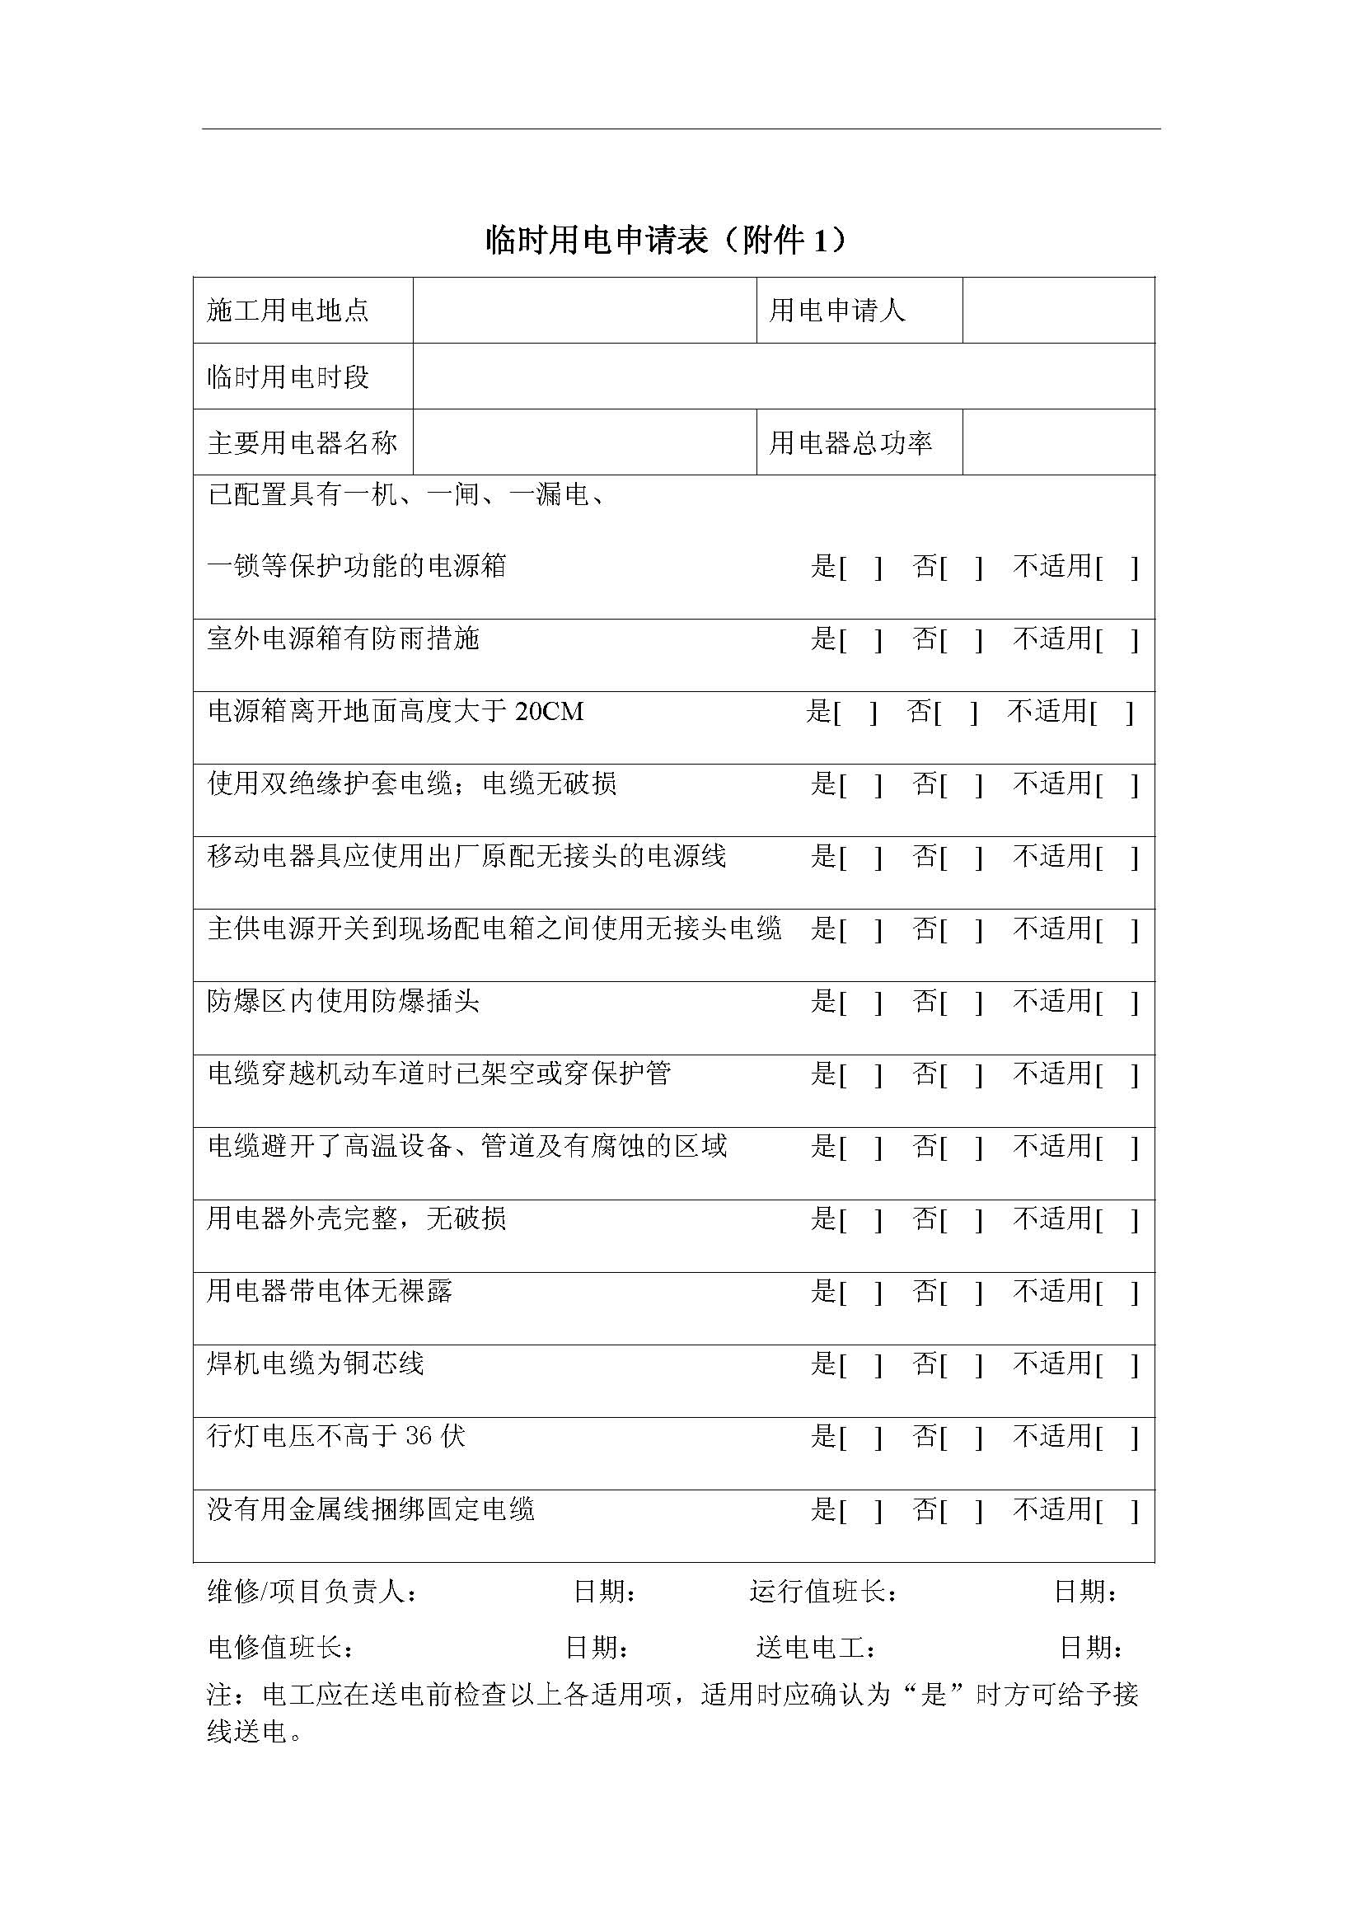
附件：一次系统接线图

